2015年湖北省暖通空调制冷与热能动力学术年会在汉召开

2015年12月18日，湖北省暖通空调制冷及热能动力学术年会在武汉中南花园酒店召开，本次年会由湖北省土木建筑学会暖通空调专业委员会、湖北省制冷学会空调热泵专业委员会、湖北省土木建筑学会热能动力专业委员会、湖北省土木建筑学会地源热泵专业委员会及武汉土木建筑学会暖通空调专业委员会联合主办。
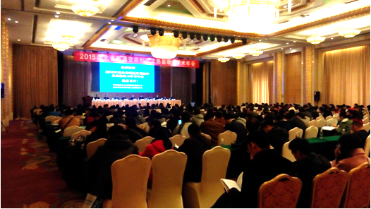
来自全省58家设计院所、9所高校及24家企业的450余人参加了会议。大会共征集论文118篇，论文集收录113篇，会上交流15篇。
开幕式由湖北省土木建筑学会暖通空调专委会主任委员符永正主持，武汉科技大学副校长倪红卫，中南建筑设计院党委副书记、总工程师、湖北省制冷学会理事长李霆，中信建筑设计院副院长肖伟，湖北省土木建筑学会秘书长肖顺昌，武汉土木建筑学会秘书长徐厚军等领导出席开幕式并致辞。闭幕式由湖北省制冷学会空调热泵专业委员会主任委员马友才主持。
本次会议针对地铁通风空调新技术、可再生能源的应用技术、建筑围护结构主动隔热技术、大数据挖掘技术、超高层建筑燃气工程技术、分布式能源技术以及地源热泵领域的关键技术等热点问题进行了广泛的交流。
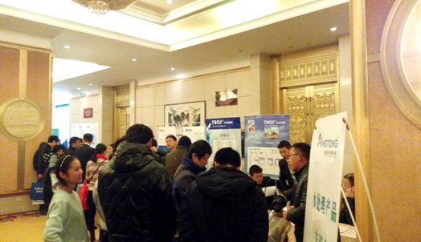
此次会议，不仅展现了湖北地区暖通空调行业的技术创新成果，而且加强了专业技术人员、高校教师、设备厂家之间的沟通和交流，凝聚了“产学研设”力量，受到了与会代表的一致好评，为提高湖北省暖通空调制冷及热能动力领域的技术与设计水平，推动专业和行业发展奠定了基础，取得了良好的效果。

